OR LAB -4

Date: 4th February 2022

Nikita

18AE30029

Q1)

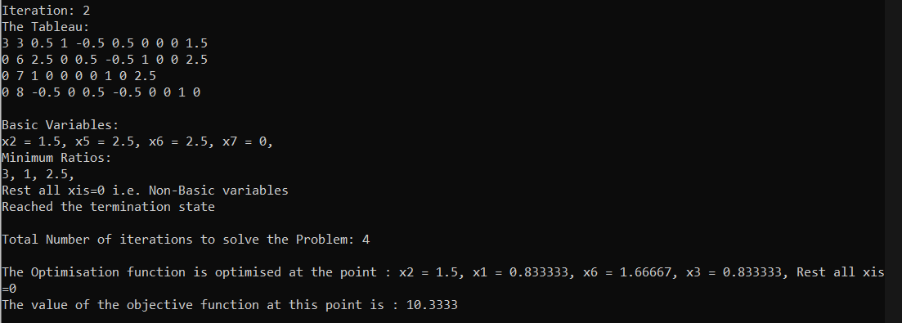

Q2)

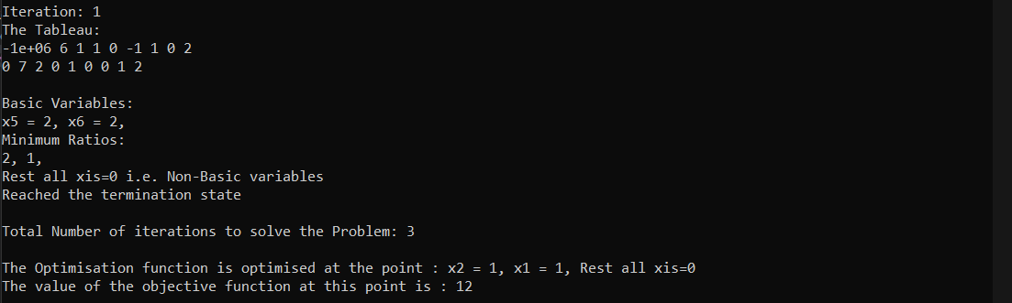

Q3)

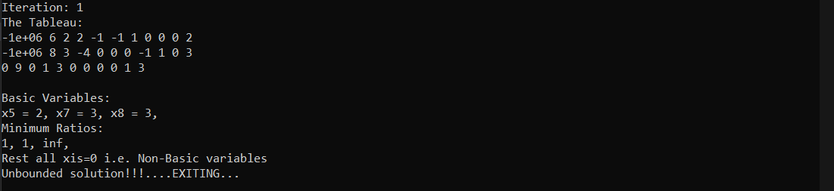

Q4)

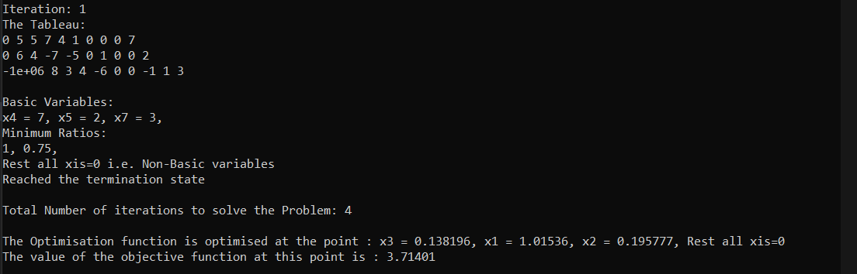

Q5)

